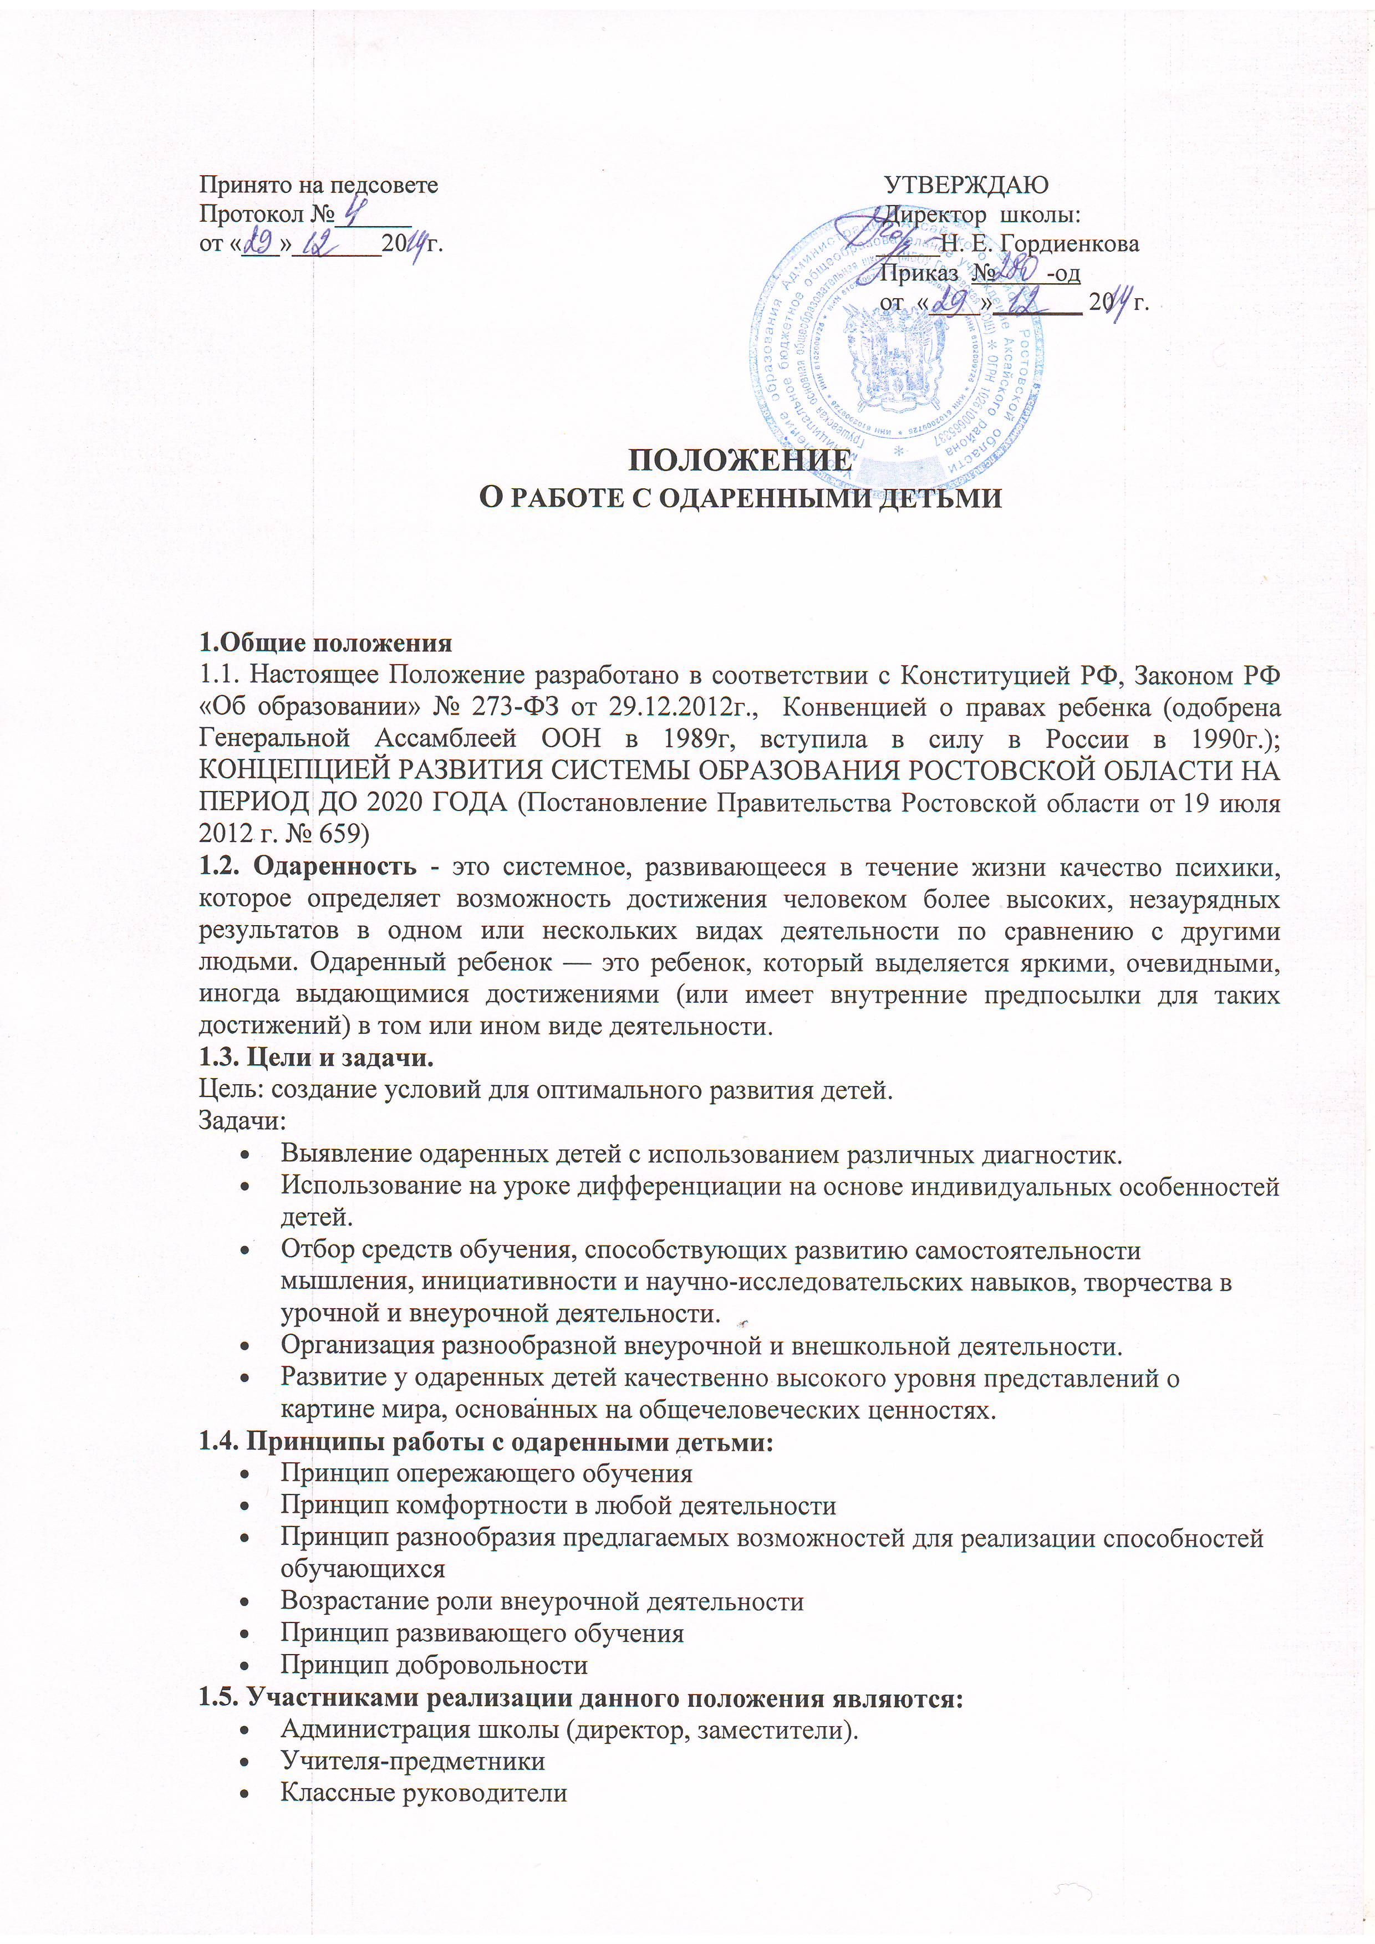

Руководители кружков и секций
- Психолог
- Библиотекарь
- Родители или законные представители обучающихся

1.6. Формы проведения мониторинга реализации положения:
Формы | Периодичность
Предметные олимпиады | 1 раз в год
Школьная научно- практическая конференция | 1 раз в год
Парад наук | По годовому плану
Творческие отчеты учителей из опыта работы с одаренными детьми | На школьных методических объединениях учителей
Внутришкольный контроль | По годовому плану
Творческие отчеты кружков и спортивных секций | 1 раз в год
Тематические конкурсы, конференции | По годовому плану
Проектная деятельность | По годовому плану
Мониторинг динамики развития | По годовому плану

2. Организация и функциональное обеспечение положения
2.1. Функции заместителя директора:
- Регулирование и коррекция образовательных процессов, связанных с реализацией данного положения (учебный план, расписание, элективы, ПИДы).
- Оформление нормативной документации
- Разработка программ
- Подготовка отчетов о работе с одаренными детьми
- Организация и проведение семинаров по проблемам работы с одаренными детьми
- Координация действий учителей, работающих с одаренными детьми
- Помощь в разработке индивидуальных образовательных маршрутов для одаренных детей
- Сбор банка данных по одаренным детям
2.2. Функции руководителей школьных методических объединений:
- Планирование и проведение школьных предметных олимпиад (ежегодно).
- Оформление материалов по работе с одаренными детьми на сайте школы, стенде методической работы (диагностики, результаты олимпиад и т. д.).
- Руководство подготовкой творческих отчетов учителей, работающих с одаренными детьми.
2.3. Функции учителей-предметников:
- Выявление одаренных детей
- Организация индивидуальной работы с одаренными детьми
- Подготовка обучающихся к олимпиадам, конкурсам, викторинам, конференциям школьного и районного уровня
- Отбор и оформление в течение года достижений одаренных детей для предъявления на конкурсе «Ученик года»
- Оформление своего опыта работы с одаренными детьми в виде творческого отчета для предъявления на ШМО
- Консультирование родителей одаренных детей по вопросам развития способностей их детей
- Подготовка отчетов о работе с одаренными детьми
2.4. Функции классных руководителей:
- Выявление детей с общей одаренностью
- Ведение Индивидуальных образовательных маршрутов по видам (областям) одаренности детей, используя данные своих диагностик и наблюдений, учителей-предметников, руководителей кружков, родителей
- Планирование воспитательной работы в классе с учетом реализации одаренными детьми класса своих способностей
- Взаимосвязь с учреждениями дополнительного образования
2.5. Функции руководителей кружков и секций:
- Выявление одаренных детей
- Организация творческих отчетов детей
- Предоставление необходимой информации классным руководителям
- Консультирование родителей
- Подготовка отчетов о работе с одаренными детьми (в произвольной форме)
2.6. Функции психолога:
- Психодиагностическая работа (групповая, индивидуальная)
- Индивидуальные и групповые занятия с обучающимися
- Индивидуальные и групповые консультации для обучающихся
- Работа с родителями (выступления на родительских собраниях, консультации)
- Работа с учителями (консультации, тренинги, просветительская работа)

